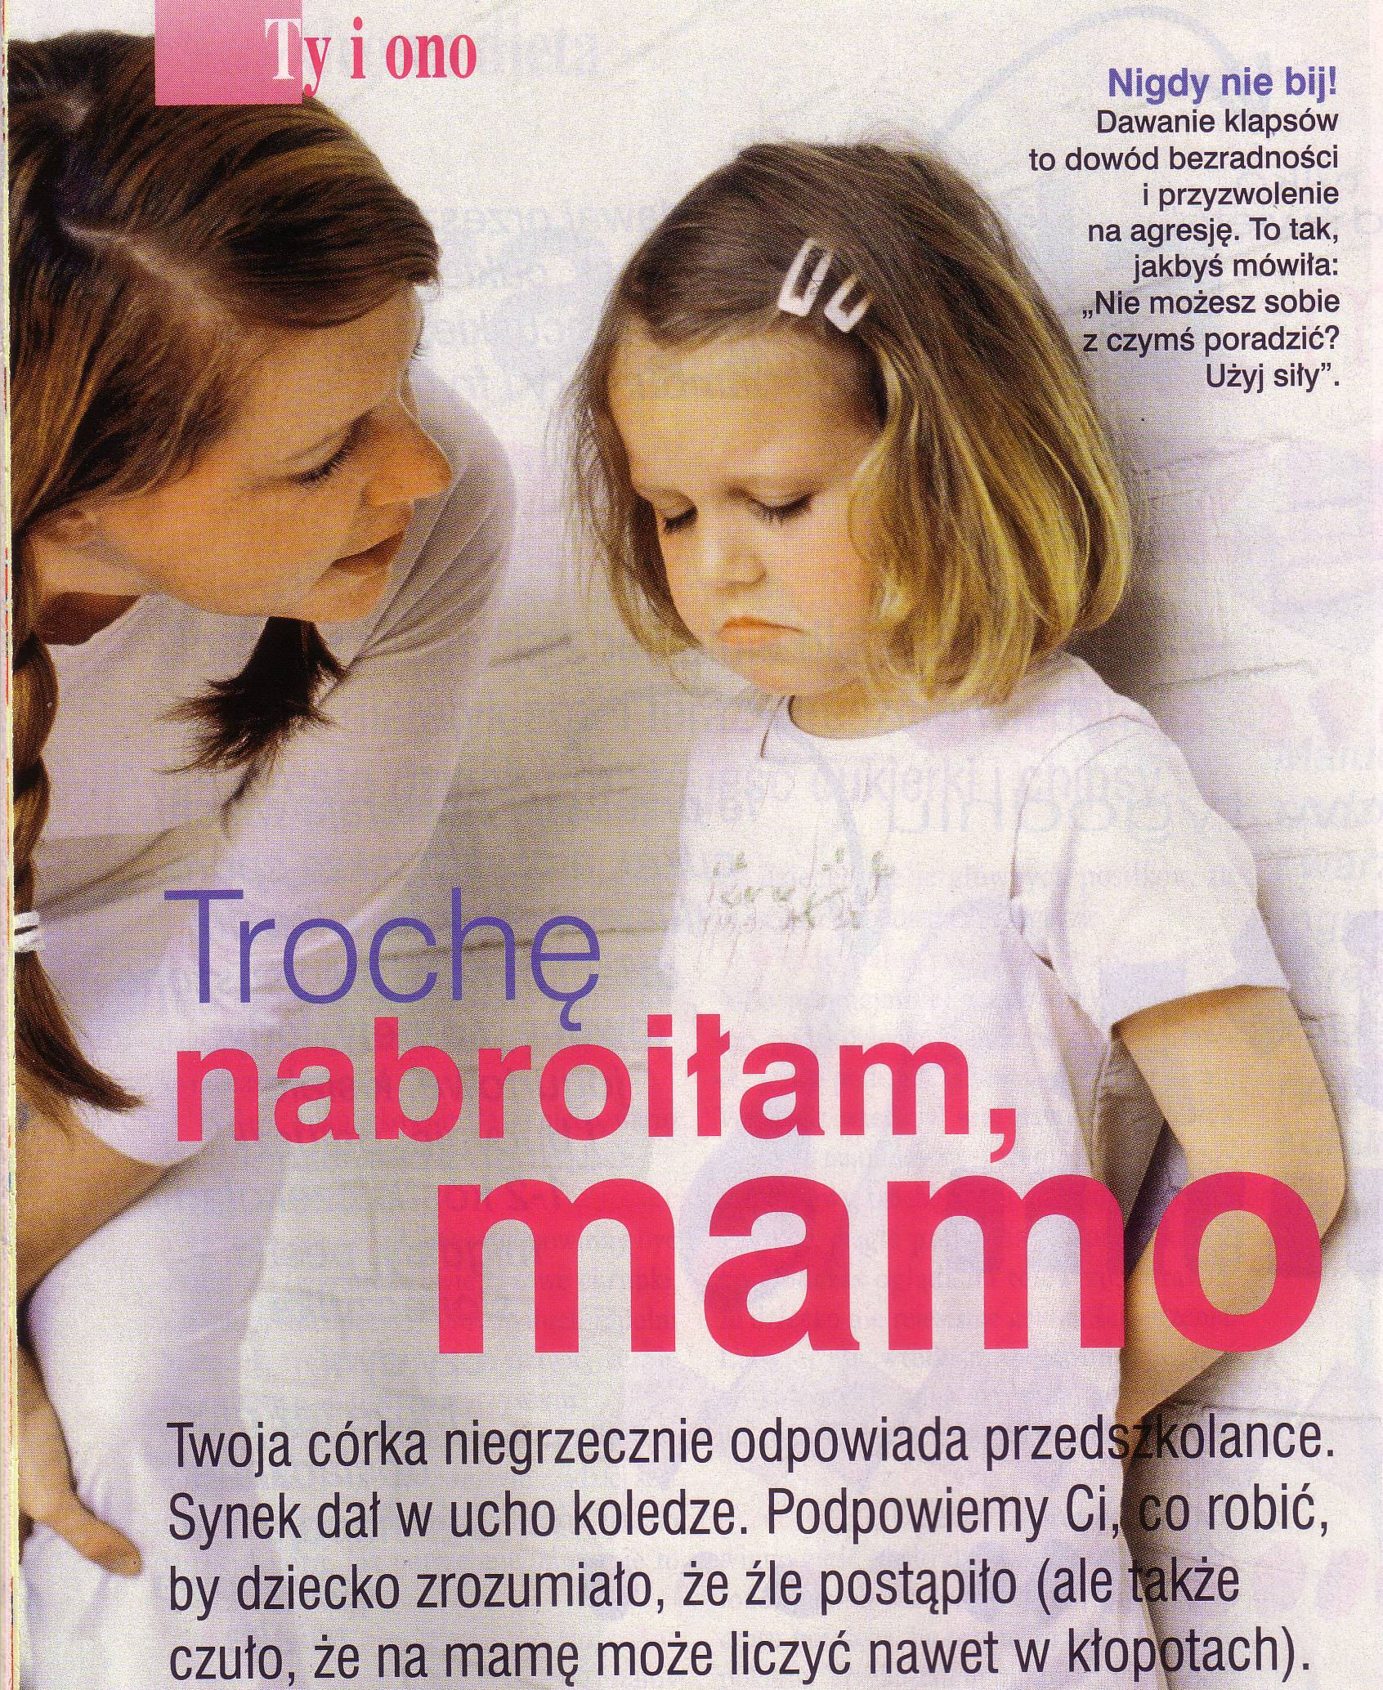
Są rodzice, którzy w takiej sytuacji wpadają w gniew, a dziecku mają do powiedzenia tylko jedno: „Ja ci zaraz dam!” Inni Bronią płaczącej pociechy zawsze i wszędzie, nie sprawdzając czy na pewno ona jest ofiarą.
Jedni i drudzy popełniają błąd. Pierwsi wychowują dziecko w przekonaniu, że nie ma na kogo liczyć. Drudzy, że świat jest zły, a ono samo całkowicie zależne od swoich obrońców. Jak więc należy się zachować, gdy malec coś przeskrobie?

Oto 12 rad proponowanych przez psychologa dziecięcego z Uniwersytetu Wrocławskiego. (Przedszkolak nr1/2005r.)

……………………………………………..

1
BĄDŹ PRZY DZIECKU

To najważniejsze. Staraj się by rozumiało, że jego kłopoty to Wasz wspólny problem, a Ty jesteś po to, by mu pomóc w trudnej sytuacji.

……………………………………………………
2
ZACHOWAJ SPOKÓJ

Czasem to trudne, jednak silne emocje nie pozwalają na racjonalna ocenę sytuacji. Jeśli czujesz, że za chwile wybuchniesz, powiedz dziecku: „Jestem zbyt zdenerwowana, żeby teraz się tym zająć. Wrócimy do tego jak ochłonę.”

…………………………………………………

3
ZBADAJ SPRAWĘ

Dziecko mogło zachować się źle z wielu powodów, choćby stając w czyjejś obronie. Taka sytuacja wymaga innego podejścia niż np. powtarzające się bójki o zabawki. Im więcej wiesz o przyczynach i okolicznościach kłopotów tym łatwiej sobie z nimi poradzicie. Staraj się jednak być obiektywna.

……………………………………………..

4
WYSŁUCHAJ

Niezależnie od tego, co zmalował Twój malec, pozwól mu przedstawić własna wersje wydarzeń. Jeśli chce mówić doceń jego szczerość i odwagę – niełatwo opowiedzieć o tym, co się przeskrobało. Nie przerywaj, nie oceniaj. Po prostu słuchaj, a dopiero potem podziel się tym, co masz do powiedzenia.

5
NIE BAGATELIZUJ

Faktu, że dziecko zrobiło coś, czego nie powinno, nie wolno lekceważyć.
Ono musi wiedzieć, co można, a czego nie. Dzięki temu uczy się odróżniać dobro od zła. Ustal jasne zasady. Nie wolno bić innych, gryźć, kopać, szarpać, zabierać kolegom ich rzeczy. Powiedz malcowi, że rozumiesz jego złość czy chęć posiadania pięknej zabawki, ale nie zgadzasz się na takie czy inne zachowania.

…………………………………………………………..

6
NIE PRZESADZAJ

Traktowanie jak małego przestępcy malca, który zabrał z przedszkola zabawkę, to zły pomysł. Kilkulatek dopiero uczy się reguł, dlatego lepiej skupić się na tłumaczeniu, dlaczego nie wolno w ten sposób postępować.

7
OCENIAJ CZYN NIE DZIECKO

Jest ogromna różnica między stwierdzeniem „Jesteś zły” a „Źle postąpiłeś”. Między „Jesteś bardzo niegrzeczny” a „To było bardzo niegrzeczne”. Dziecko, któremu powtarza się, że jest niedobre czy głupie, może nie tylko zacząć tak o sobie myśleć, ale i zachowywać się w sposób potwierdzający tę opinię. Nie obrażaj i nigdy nie szantażuj odebraniem uczucia („Przestanę cię kochać, jeśli to się powtórzy”).

……………………………………………………...

8
MÓW O UCZUCIACH

Kilkulatek dopiero uczy się je rozumieć. Postępując źle, nie zdaje sobie do końca sprawy z tego, co w tej sytuacji mogą czuć inni. Staraj się mówić jak najprościej: „Martwię się, gdy tak się zachowujesz”, „Było mi wstyd za ciebie, gdy to zrobiłeś”, „Ali było bardzo przykro, gdy się tak zachowałeś”. Pamiętaj, że dziecko może mieć problem z połapaniem się nawet we własnych uczuciach: czasem trudno jest odróżnić złość od wstydu itd. Opowiedz jakąś historię z własnego życia („Ja też kiedyś zabrałam lalkę koleżance i było mi wstyd. Gdy oddałam poczułam się lepiej”).

…………………………………………………
9
WYCIĄGNIJ KONSEKWENCJE

Dziecko powinno przeprosić za to, co zrobiło i – jeśli to możliwe – naprawić szkodę. To ważniejsze niż pójście do kąta, ponieważ wiąże się ze zdarzeniem. Wytłumacz malcowi, że ludzie wybaczają sobie różne rzeczy i dzięki temu mogą nadal być w dobrych stosunkach. Powiedz też, że samo przepraszanie, bez poprawy zachowania, nie załatwia sprawy: nie można w kółko krzywdzić i przepraszać. A co z innymi karami? Gdy maluch zbroił coś po raz pierwszy, najlepiej w ogóle go nie karać. Wystarczy, że przeprosi. Jeśli jednak sytuacja się powtarza, dziecko powinno odczuć konsekwencje, np. nie obejrzeć ulubionej bajki.

……………………………………………………..
10
WSPIERAJ, NIE WYRĘCZAJ

Przepraszanie jest trudną sztuką: dziecko się wstydzi i boi reakcji przepraszanego. Dlatego bądź przy maluchu i powiedz, że rozumiesz, jak mu trudno. Jeśli trzeba trzymaj go za rękę, a nawet zacznij rozmowę („Kasiu, Jacuś chciał ci coś powiedzieć”). Nie staraj się go jednak wyręczyć i nie przepraszaj za niego, ponieważ w ten sposób niczego się nie nauczy.

……………………………………………………..

11
NIE WAŁKUJ PROBLEMU

O sprawie trzeba porozmawiać, czasem nawet warto do niej wrócić. Lepiej jednak nie robić tego bez końca, bo zrzędzenie budzi niechęć i sprzeciw.
12
BĄDŹ LOJALNA
O kłopotach dziecka nie muszą wiedzieć wszyscy wokół. Malec, który słyszy, jak relacjonujesz nieprzyjemne zdarzenie piątej z kolei osobie, może czuć się zdradzony albo zacznie zachowywać się źle przez przekorę. Zaangażuj w sprawę osoby, które mogą pomóc, ale nie rób z tego wiadomości dnia.

……………………………………….

Program Wychowawczy Przedszkola nr1

Wartość: WSPÓŁŻYCIE W GRUPIE
Zasada: KONTROLUJ SWOJE
ZACHOWANIE

